Buchsenteil 3-polig Schraubanschluss, PA, weiß

OBO Bettermann

Eigenschaften

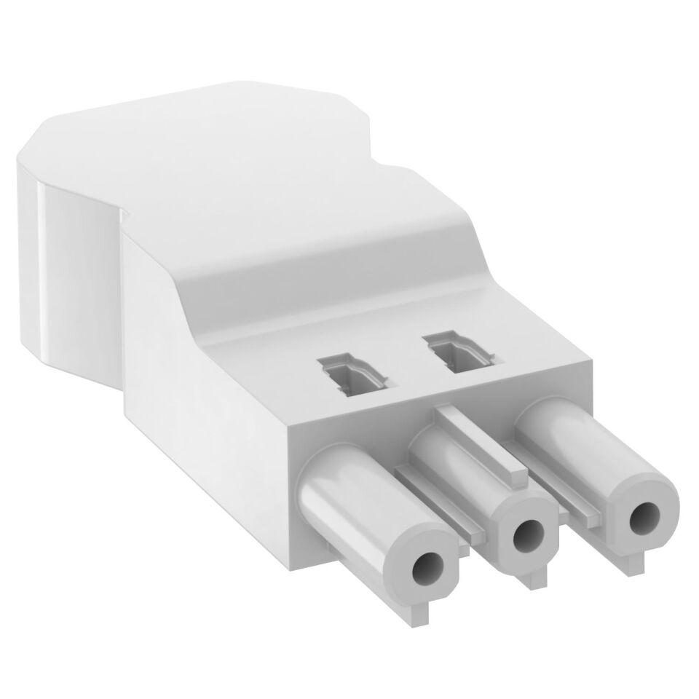

GTIN:

4012196584734

HAN:

6108066

Werkstoff

Polyamid (PA)